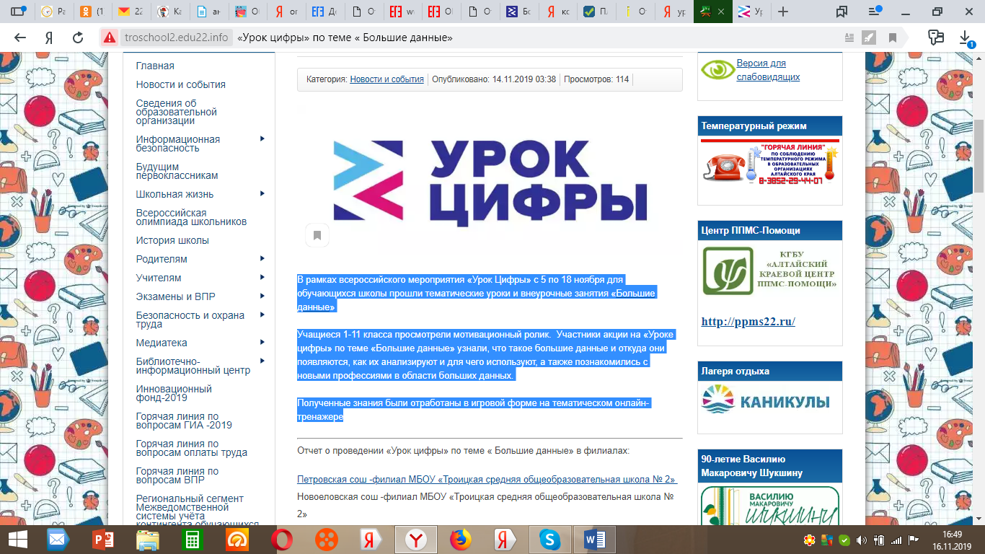
В рамках всероссийского мероприятия «Урок Цифры» с 5 по 18 ноября для обучающихся школы прошли тематические уроки и внеурочные занятия «Большие данные»
Учащиеся 1-11 класса просмотрели мотивационный ролик. Участники акции на «Уроке цифры» по теме «Большие данные» узнали, что такое большие данные и откуда они появляются, как их анализируют и для чего используют, а также познакомились с новыми профессиями в области больших данных.
Полученные знания были отработаны в игровой форме на тематическом онлайн-тренажере.
